Красноярский государственный медицинский университет
имени профессора В.Ф. Войно-Ясенецкого
Министерства здравоохранения Российской Федерации

ПРОТОКОЛ
заседания ученого совета лечебного факультета

09.10.2019 | г. Красноярск | № 2

Председательствовал: | А.А. Газенкампф - декан лечебного факультета.

Присутствовали: 29 членов ученого совета (приложение №1).

Повестка заседания:
1. Отчет аспирантов 2 года очной и заочной формы обучения.
Докладчики: аспиранты 2 года обучения.
2. Итоги летней производственной практики.
Докладчик: Е.П. Шитьковская, к.м.н., доц. кафедры детских болезней с курсом ПО, заведующий отделом производственной практики.
3. Конкурсные вопросы.
Докладчик: В.Н. Коновалов, ассистент кафедры перинатологии, акушерства и гинекологии лечебного факультета
4. Разное.
Докладчик: А.А. Газенкампф, декан лечебного факультета.

1. Слушали:
Отчет аспирантов 2 года очной и заочной формы обучения.
С отчетом выступили аспиранты (приложение №2).

Решили:
Информацию принять к сведению, утвердить.

2. Слушали:
Итоги летней производственной практики.
С докладом выступила Е.П. Шитьковская. Текст доклада прилагается (приложение №3).

Решили:
- Принять информацию о летней производственной практике к сведению.
- Обратить внимание на ряд вопросов, которые необходимо учесть в последующей летней производственной практике.
- Рассмотреть вопрос о введении в экзамен по ЛПП сдачу практических навыков кафедры пропедевтики внутренних болезней

3. Слушали:
Конкурсные вопросы.
Представил документы для конкурсного отбора сотрудников В.Н. Коновалов. Текст доклада прилагается (приложение № 4).
Решили:
- Информацию принять к сведению, утвердить.

4. Слушали:
Разное.
С докладом выступил А.А. Газенкампф. Текст доклада прилагается. Текст доклада прилагается (приложение № 5)

Решили:
Информацию принять к сведению, утвердить.

Председатель ученого совета А.А. Газенкампф.

Секретарь совета В.Т. Хендогина

Приложение № 1.
Списки присутствующих членов ученого совета.
№  п/п | ФИО | Кафедра, должность
 | Газенкампф Андрей Александрович | Декан лечебного факультета, кафедра анестезиологии и реаниматологии ИПО
 | Хендогина Валентина Трофимовна | Секретарь уч. совета лечебного фак-та, кафедра внутренних болезней и иммунологии с курсом ПО
 | Пелипецкая Елена Юрьевна | Зам. декана лечебного фак-та, кафедра внутренних болезней №1
 | Осипова Наталья Петровна | Зам. декана лечебного фак-та, кафедра микробиологии им. доц. Б.М.Зельмановича
 | Никель Виктория Викторовна | Зам. декана лечебного фак-та, кафедра анатомии и гистологии человека
 | Приходько Елена Анатольевна | Зам. декана лечебного фак-та, кафедра общественного здоровья и здравоохранения с курсом социальной работы
 | Веселова Ольга Федоровна | Кафедра фармакологии и фармацевтического консультирования с курсом ПО
 | Винник Юрий Семенович | Кафедра общей хирургии им. проф. М.И. Гульмана
 | Виноградов Владислав Владиславович | Кафедра биологии и экологии, заведующий кафедрой
 | Гаврилюк Оксана Александровна | Кафедра латинского и иностранных языков
 | Горбунов Николай Станиславович | Кафедра оперативной хирургии и топографической анатомии
 | Здзитовецкий Дмитрий Эдуардович | Кафедра и клиника хирургических болезней им. проф. Ю.М.Лубенского
 | Зуков Руслан Александрович | Кафедра онкологии и лучевой терапии с курсом ПО
 | Козина Елена Владимировна | Кафедра офтальмологии с курсом ПО им. проф. М.А.Дмитриева
 | Коновалов Вячеслав Николаевич | Кафедра перинатологии, акушерства и гинекологии лечебного факультета
 | Куркатов Сергей Васильевич | Кафедра гигиены
 | Медведева Надежда Николаевна | Кафедра анатомии и гистологии человека
 | Никулина Светлана Юрьевна | Кафедра внутренних болезней №1
 | Петрова Марина Михайловна | Кафедра поликлинической терапии, семейной медицины и ЗОЖ с курсом ПО
 | Прокопенко Семен Владимирович | Кафедра нервных болезней с курсом медицинской реабилитации ПО
 | Тихонова Елена Петровна | Кафедра инфекционных болезней и эпидемиологии с курсом ПО
 | Шнякин Павел Геннадьевич | Кафедра травматологии, ортопедии и нейрохирургии с курсом ПО
 | Штегман Олег Анатольевич | Кафедра мобилизационной подготовки здравоохранения, медицины катастроф, скорой помощи с курсом ПО
 | Цхай Виталий Борисович | Кафедра перинатологии, акушерства и гинекологии лечебного факультета
 | Черкашина Ирина Ивановна | Кафедра внутренних болезней №1
 | Тихонова Наталья Владимировна | Кафедра общественного здоровья и здравоохранения с курсом социальной работы
27. | Комарова Нина Константиновна | Студент 6 курса лечебного факультета, группа 627
28. | Кембель Дарья Викторовна | Студент 5 курса лечебного факультета, группа 527
29. | Грохотов Кирилл Викторович | Студент 4 курса лечебного факультета, группа 412

Приложение № 2.
Отчет аспирантов 2 года очной и заочной формы обучения.
Очной формы обучения:

- Каплунов В. А. – каф. перинатол., акушерства и гинекологии леч. фак.-та 14.01.01;
Тема диссертационной работы: «Восстановление репродуктивной функции и улучшение качества жизни у женщин после органосохраняющего оперативного лечения по поводу аденомиоза, миомы матки и сочетания аденомиоза и миомы матки»
Научный руководитель: д.м.н., проф. Цхай В. Б.
Получена справка о патентно-информационном поиске.
Пройден локальный этический комитет, получена справка.
Пройдена проблемная комиссия для утверждения темы.
Экзамены кандидатского минимума сданы на отлично.
С сентября 2019г. ведется преподавательская деятельность на кафедре перинатологии, акушерства и гинекологии лечебного факультета в должности ассистента кафедры.
Ведется работа над темой диссертации.
Проработано 60 отечественных, 50 зарубежных публикаций за последние 5 лет.
Собрано и проанализировано 120 историй болезни по теме исследования (ретроспективное исследование).
С января 2019г. ведется набор клинического материала.
На данном этапе в исследование включено 35 человек.
Ведется написание лит. обзора.
Опубликовано: 1 тезисы в Санкт-Петербурге. 1 статья опубликована в журнале перечня ВАК, 1 статья отправлена в журнал перечня ВАК. 2 статьи написаны и отправлены на публикацию в местные сборники.

- Мордовский В. С. – каф. внутренних болезней № 1 14.01.04
Тема диссертационной работы: «Клиинико-генетическая стратификация спондилоартритов: механизмы реализации субтипов группы заболевания»
Научный руководитель: к.м.н., доцент Капустина Е.В.
Научный консультант: д.м.н., доцент Чернова А.А.
Диссертационная работа одобрена локальным этическим комитетом КрасГМУ. Тема диссертационной работы утверждена на заседании проблемной комиссии. Литературный обзор завершен, отправлен на публикацию в журнал «Врач» перечня ВАК с темой «Генетические аспекты анкилозирующего спондилита» (обзор).
Набрано 90% основной группы, 40% второй группы пациентов.
Выделено ДНК 100% набранных образцов.
Проведено около 30% ПЦР реакции.
Кандидатский минимум сдан на отлично.
Зачеты по первому году обучения получены в полном объеме и своевременно. Участие в программе «Japan-Russia Preventive Medicine Program 2019» с 3.06.19-14.06.19.
Устный доклад на тему «Clinical and genetic stratification ankylosing spondylitis» на английском языке в Канадзавском университете, Япония.
Стипендиат Правительства РФ 2019.
Участие в секции внутренние болезни в Ⅲ Дальневосточный медицинский молодежный форум с международным участием с первыми результатами работы, Ⅲ место.

- Гриценко О. Д. – каф. внутренних болезней № 1 14.01.04
Тема диссертационной работы: «Клинические и фармакоэкономические аспекты лечения ревматических заболеваний ингибиторами фактора некроза опухоли альфа».
Научный руководитель д.м.н. проф. Шестерня П. А.
Получена справка о патентно-информационном поиске.
Получено одобрение локального этического комитета (14.12.2018).
Тема диссертационной работы утверждена на заседании проблемной комиссии (25.12.2018).
Набрано 50% материала в исследуемых группах.
Имеется 7 публикаций по теме научной работы, в том числе 1 статья в журнале «Клиническая медицина» (ВАК, Scopus Q3).
Доклад по теме научной работы занял I место в конкурсе молодых ученых на III Академическом саммите «Ревматология: новые возможности - новые стратегии» (г. Новосибирск, 09.11.2018)
Подана в печать статья «Фармакоэкономический анализ стартовой терапии ревматоидного артрита ингибиторами фактора некроза опухоли альфа» в журнал «Профилактическая и клиническая медицина», входящий в перечень ВАК.
Кандидатские экзамены «Иностранный язык», «История и философия науки» сданы на оценку «отлично».
Зачеты получены согласно учебному плану в полном объеме.
В рамках педагогической практики проведены занятия по циклу «Факультетская терапия и профессиональные болезни» у групп 4 курса Лечебного факультета, практика пройдена на 60%.

- Шишкова К. Ю. – каф. внутренних болезней № 1 14.01.04
Тема диссертационной работы: «Ассоциации полиморфизмов rs10824026, rs3812629, rs3740293 10 хромосомы с развитием фибрилляции предсердий».
Научный руководитель: д.м.н., проф. Никулина С. Ю.
Научный консультант: д.м.н., проф. Шульман В.А.
Диссертационная работа одобрена локальным этическим комитетом КрасГМУ.
Тема диссертационной работы утверждена на заседании проблемной комиссии.
Литературный обзор написан на 80%.
Набрано 70% основной группы, 40% второй группы пациентов, 50% группы контроля.
Выделено ДНК 100% набранных образцов.
Проведено около 30% ПЦР реакции.
Кандидатский экзамен «История и философия наук» сдан на оценку хорошо, «Иностранный язык» сдан на оценку отлично.
Зачеты по первому году обучения получены в полном объеме и своевременно.
Участие с докладом «Ассоциации rs10824026 в развитии фибрилляции предсердий» на всероссийском конгрессе кардиологов в г. Екатеринбург, проходивший 24-26 сентября 2019г.
Подготовлена и отправлена статья «Проверка ассоциаций развития фибрилляции предсердий (ФП) с однонуклеотидным полиморфизмом rs10824026 гена SYNPO2L на сибирской популяции» на публикацию в журнал «Кардиосоматика» перечня ВАК с первыми результатами работы.

- Фомина Д. В. – каф. внутренних болезней и иммунологии с курсом ПО 14.01.04
Тема диссертационной работы: «Оптимизация тактики лечения пациентов с болезнью Грейвса с применением метода радиойодтерапии».
Научный руководитель: д.м.н. проф. Догадин С.А
Получена справка о патентно-информационном поиске.
Пройден локальный этический комитет.
Тема диссертационной работы утверждена на заседании профильной проблемной комиссии по внутренним болезням и кардиологии от 05.03.2019г.
Освоены методики определения фенотипического состава лимфоцитов и моноцитов крови методом проточной цитометрии, определения функциональной активности моноцитов методом хемилюминисценции на базе лаборатории молекулярно-клеточной физиологии и патологии Института медицинских проблем Севера СО РАН.
Выступала с устным докладом на английском языке на 6-м форуме Европейского общества молодых эндокринологов, г. Познань, Польша.
Трэвл-грант Европейской эндокринологической ассоциации для участия в 6-м форуме Европейского общества молодых эндокринологов г. Познань, Польша.
Выступление с устным докладом на пленарном заседании, выступление с постерным докладом на VⅢ (XXVI) Национальном конгрессе эндокринологов «Персонализированная медицина и практическое здравоохранение», г. Москва.
Участие в программе «Japan-Russia Preventive Medicine Program 2019» в университете Канадзавы, Япония, с представлением диссертационной работы на английском языке, 2019.
Написана глава «Обзор литературы» по теме исследования.
Проводится набор материала по теме диссертации, в настоящее время в исследование включено 32 пациента (50%) на базе отделения радионуклидной терапии ФСНКЦ ФМБА России, повторные визиты проводятся на базе эндокринологического центра ККБ.
Публикации: тезисы к всероссийской конференции с международным участием – 1, международной конференции – 3.
Готовится статья к подаче в журнал «Проблемы Эндокринологии» включенный в перечень ВАК.

- Глизер С. Л. – каф. полик. терапии, сем. медицины и ЗОЖ с курсом ПО 14.01.04
Тема диссертационной работы: «Состояние функции почек на фоне острой декомпенсации хронической сердечной недостаточности».
Научный руководитель: д.м.н., проф. Петрова М. М., д.м.н., доцент Штегман О. А.
Тема диссертационной работы утверждена на локальном этическом комитете.
Тема диссертационной работы утверждена на заседании проблемной комиссии.
Литературный обзор написан на 60%.
Написано 70% материала статьи «Острое почечное повреждение при хронической сердечной недостаточности» для последующей публикации в журналах, рецензируемых ВАК.
Планируется публикация статьи «A manuscript titled Proteomics Data Analysis for Differential Diagnosis of Chronick Kidney Diseases by Means of Machine Learning Models (OMI-2019-0107)» в международном журнале.
Проведена школа для больных ХСН проживающих на территории Красноярского края, также планируется проведение школы в ноябре 2019г.
Написано 60% материала для публикации методических рекомендаций «Методические рекомендации по групповому профилактическому консультированию для пациентов с хронической сердечной недостаточностью».
Участие в тревел-Гранте «Japan-Russia Preventive Medicine Program 2019» с 3.06.19 по 14.06.19.
Кандидатский экзамен «Иностранный язык», «История и философия наук» сданы на оценку «отлично».
Зачеты получены согласно учебному плану в полном объеме.

- Адилов М. М. – каф. и клиника хирургических болезней им. проф. Ю.М.Лубенского 14.01.17
Тема диссертационной работы: «Планирование и прогноз результатов лечения острого панкреатита».
Тема диссертационной работы утверждена на локальном этическом комитете.
Тема диссертационной работы утверждена на заседании проблемной комиссии.
Объём работы по обзору литературы выполнен на 60%.
Подготовлена статья на тему «Современные аспекты прогноза и лечения тяжелых форм острого панкреатита».
Было принято участие и отправлена заявка на грант «УМНИК».
Пройден курс малоинвазивного вмешательства под контролем УЗИ.
Сдан кандидатский минимум на оценку отлично и хорошо по предметам «Иностранный язык» и «История и философия науки».
Зачеты получены согласно учебному плану в полном объёме.
Набрано 70% статистического материала у больных с острым панкреатитом.

- Захарова А. С. – каф. общ. здоровья и здравоохр. с курсом соц. раб. 14.02.03;
Отчет не предоставлен

- Черпанова Ф. Г. – каф. общ. здоровья и здравоохр. с курсом соц. раб. 14.02.03.
Тема диссертационной работы: «Совершенствование модели организации медицинской помощи больным ХПН в крупном промышленном центре»
Научный руководитель: д.м.н., доцент Шульмин А. В.
Тема диссертационной работы утверждена на локальном этическом комитете.
Тема диссертационной работы утверждена на заседании проблемной комиссии.
Литературный обзор написан на 50%
Кандидатский экзамен «Иностранный язык», «История и философия наук» сданы на «отлично».
Зачеты получены согласно учебному планув полном объеме.
Подано заявление на получение гранта в программе поддержки молодежи «УМНИК».
Тема диссертационной работы изменена в сторону большего направления в клинические дисциплины (нефрология).
Участие на заседаниях министерства здравоохранения по вопросам оснащения гемодиализными центрами в городе Красноярске и в Красноярском крае.

Пересмотреть решение вопроса о профильности диссертации (стоматолог)

- Павлов А. О.– нервных болезней с курсом мед. реабилитации ПО 14.01.11
Тема диссертационной работы: «Коррекция болевых синдромов и двигательных расстройств при использовании роботизированного комплекса и принципа биологической обратной связи»
Научный руководитель: д.м.н., проф., Прокопенко С. В.
Получена справка о патентно-информационном поиске.
Тема диссертационной работы утверждена на заседании проблемной комиссии.
Тема диссертационной работы утверждена на локальном этическом комитете.
Набрано 40% материала в исследуемых группах.
Опубликованы тезисы в сборнике материалов XIII Международной научной конференции по вопросам состояния и перспективам развития медицины в спорте высших достижений «СпортМед - 2018» под названием «Применение аппаратной механотерапии с биологической обратной связью в комплексном восстановительном лечении пациентов после артроскопической реконструкции передней крестообразной связки».
Выступление с докладом на всероссийской научно-практической конференции «Медицинская реабилитация и санаторно-курортное лечение: образование, наука и практика».
Выступление с докладом на международной конференции «Второй Евразийский ортопедический форум».
Отправлены для публикации тезисы «Коррекция болевых синдромов и двигательных расстройств при использовании артрологического комплекса Con-Trex Multi Joint» в сборнике материалов международного конгресса по спортивной медицине ASTAOR в сотрудничестве с ESSKA-ESMA.
Написано 30% материала статьи для последующей публикации в журналах, рецензируемых ВАК.
Кандидатский экзамен «Иностранный язык» сдан на отлично, «История и философия наук» на хорошо.
Зачеты получены согласно учебному плану в полном объёме.

Заочная форма обучения

- Кужугет А. С. – каф. полик. терапии, сем. медицины и ЗОЖ с курсом ПО 14.01.04
Тема диссертационной работы: «Диагностика когнитивной дисфункции у больных с острым инфарктом миокарда с подъемом сегмента ST у пришлого и коренного населения (на примере республики Тыва)»
Научный руководитель: д.м.н., проф., Петрова М. М., д.м.н., доцент, Можейко Е.Ю.
Согласно индивидуальному плану Б3 Блок 3 «Научные исследования» Б3.1 Научные исследования.
Утверждены тема диссертации и индивидуального плана на заседании профильной проблемной комиссии.
Начато накопления количество материала собственного исследования. В основной группе набрано 30 пациентов. Было набрано больше пациентов, но по ходу исследования некоторые пациенты отказались при тестировании когнитивных функций. Некоторые пациенты не укладываются в возрастные критерии включения (40-69 лет). Проводится отбор пока только основной группы. По сегодняшний день набрано 30 пациентов: 11 женщин, 18 мужчин. 80% являются пациенты тувинцы. Планируется продолжить набор в основную группу и начать набор контрольной группы.
Согласно индивидуальному плану Б1.Б. Базовая часть. Кандидатские экзамены по философии и иностранному языку сданы на «отлично».
Б1.В. Вариативная часть. Получена справка о проведении информационно-патентного поиска по диссертационной теме.

Приложение №3.

Нормативные документы
- Федеральный закон от 29.12.2012 г. № 273-ФЗ «Об образовании в Российской Федерации».
- Федеральный закон. Об основах охраны здоровья граждан Российской Федерации от 21.11.2011 N 323-ФЗ (ред. От 25.06.2012).
- Приказ «Об утверждении Порядка участия обучающихся по основным профессиональным образовательным программам и дополнительным профессиональным программам в оказании медицинской помощи гражданам и в фармацевтической деятельности» № 585н от 22.08.2013 г.;
- Приказ «Об утверждении Порядка организации и проведения практической подготовки обучающихся по профессиональным образовательным программам медицинского образования, фармацевтического образования» № 620н от 03.09.2013 года;
- Приказа Министерства образования и науки Российской Федерации от 27 ноября 2015 г. № 1383 «Об утверждении положения о практике обучающихся, осваивающих основные профессиональные образовательные программы высшего образования»

Продолжительность практики согласно программам ЛПП:

- 1 курс Согласно ФГОС ВО и учебному плану специальности «Лечебное дело» по программе «Помощник младшего медицинского персонала»
72 часа
- 2 курс Согласно ФГОС ВО и учебному плану специальности «Лечебное дело» по программе «Помощник палатной медицинской сестры медицинской сестры» 120 часов:
- 60 часов помощник палатной медицинской сестры
терапевтического отделения
- 60 часов помощник палатной медицинской сестры
хирургического отделения
- 3 курс Согласно ФГОС ВО и учебному плану специальности «Лечебное дело» по программе «Помощник процедурной медицинской сестры»
120 часов:
- 60 часов помощник процедурной медицинской сестры
- 30 часов помощник перевязочной медицинской сестры
- 30 часов помощник медсестры травмпункта
- 4 курс ЛПП по программе «Помощник врача стационара»
192 часов :
– 64 часов в терапевтическом,
– 64 часов в хирургическом отделениях больницы
– 64 часов в акушерском стационаре
- 5 курс по программе: «Помощник
врача амбулаторно-поликлинического
учреждения» – 72 часа по разделам:
– 36 часов помощник врача скорой и
неотложной помощи
– 36 часов помощник врача
амбулаторно-поликлинического
звена
- 5 курс «Научно-исследовательская работа» – 48 часов

- В соответствии с Приказом Министерства здравоохранения РФ от 30 июня 2016 года № 435н «Об утверждении типовой формы договора об организации практической подготовки обучающихся, заключаемого между образовательной или научной организацией и медицинской организацией либо организацией, осуществляющей производство и изготовление медицинских изделий, аптечной организацией, судебно-экспертным учреждением или иной организацией, осуществляющей деятельность в сфере охраны здоровья» заключены договора об организации и проведении практики студентов:
- с КГБУЗ г. Красноярска – 30 договоров,
- с КГБУЗ Красноярского края – 59, в которых прописаны права и обязанности сторон по организации практики студентов.
- 88 договоров с лечебными учреждениями субъектов РФ

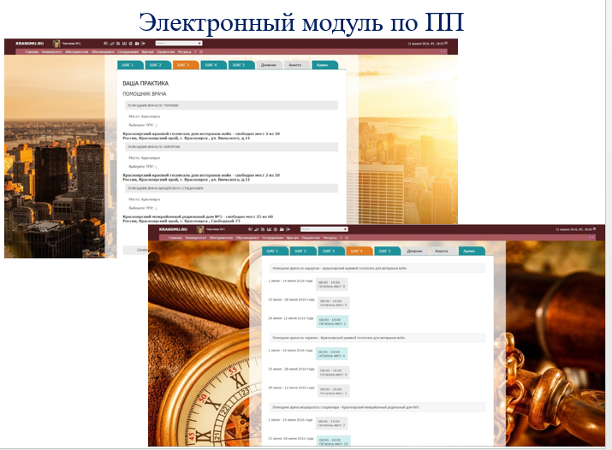

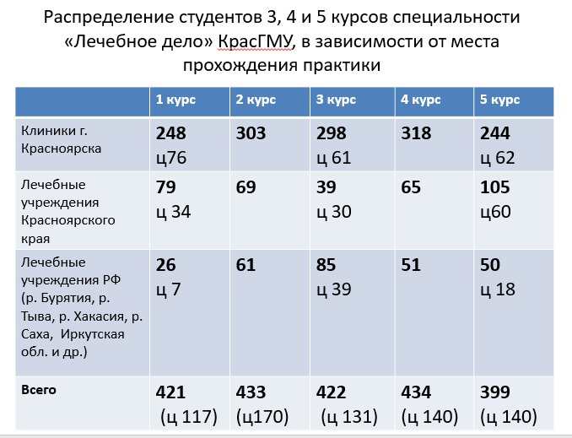

Проведенная работа перед ПП:
- Проведен медицинский осмотр студентов для допуска к производственной практике.
- Созданы приказ о назначении кафедральных кураторов, приказы о проведении производственной практики по специальностям с закреплением студентов за клинической базой практики и дополнительные соглашения с медицинскими организациями по распределению студентов на практику.
- Актуализированы дневники производственной практики, приведены в соответствие перечень практических навыков в дневниках в соответствии с рабочими программами практики.

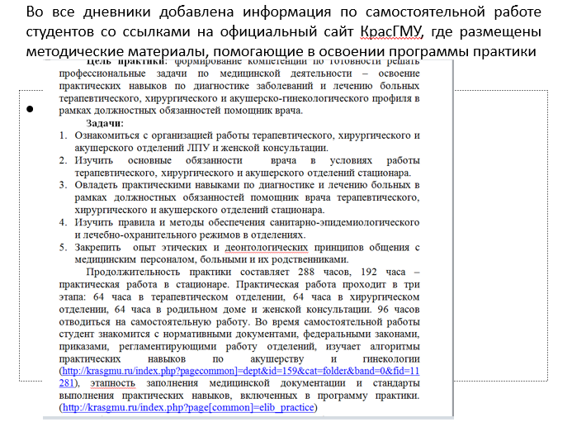

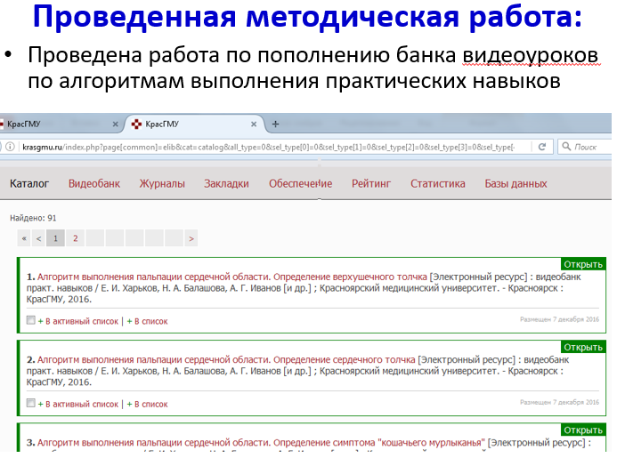

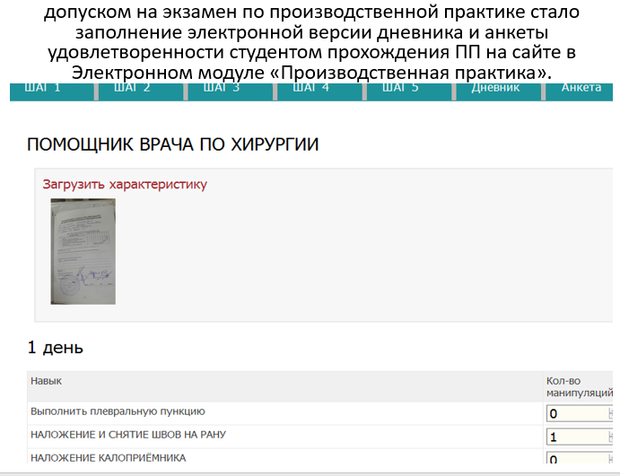

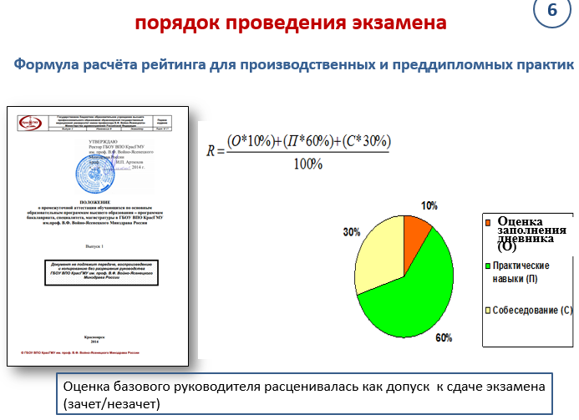

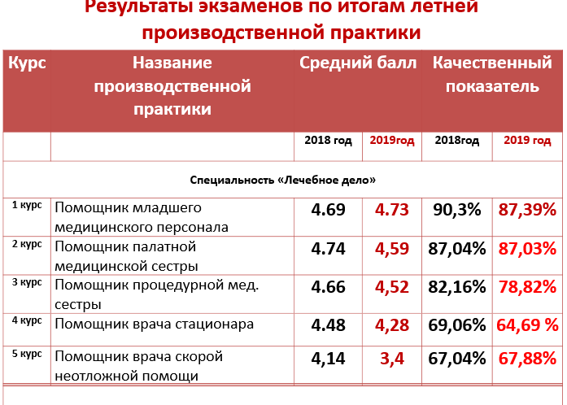

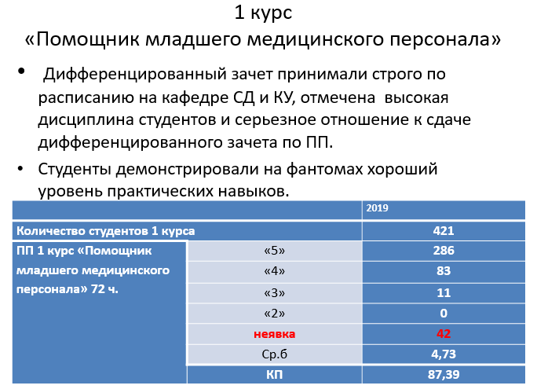

2 курс
«Помощник палатной медицинский сестры»
- Результаты дифференцированного зачета показывают достаточно хорошую подготовку студентов, использование, при подготовке к диф.зачету и в ходе производственной практики чек-листов по практическим навыкам и четкое заполнение документации по практике.

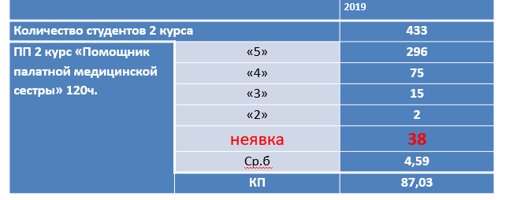

Дифференцированный зачет после ЛПП 3-5 курсов проходил на базе кафедры-центра симуляционных технологий

- С использованием планшетов с электронными чек-листами , по которым экзаменатор оценивает ответ студента , что облегчает подсчет итогового балла
- В маршрутный лист введена оценка по собеседованию, позволяющая оценить понимание студентами зачем осуществляется то или иное действие при выполнении практического навыка.

3 курс
«Помощник процедурной медицинской сестры»
- В экзамене приняло участие 422 студента.
- Не явилось на экзамен 39 студентов ( 9,2 %), что значительно меньше по сравнению с прошлым годом (56 человек).
- Оценку «отлично» получили 40,7% ,
- оценку «хорошо»- 36,5%,
- оценку «удовлетворительно»- 1,8%,
- оценку «неудовлетворительно»-1,8% .
- Качественный показатель по сравнению
с прошлым годом снизился на 1,09%.
- Уровень оценки подготовки студентов базовым руководителем фактически соответствует уровню подготовки студента выявленному по результатам экзамена.

4 курс «Помощник врача стационара»
- Не явилось на экзамен – 59 чел. (21,8%), из них 27 человек не прошли практику: в том числе
- 13 человек – помощник врача терапевта
- 15 человек – помощник врача хирурга
- 20 человек – помощник врача акушера
- 8 человек все 3 цикла
- Оценка «отлично» - 126 чел. (30%)
- Оценка «хорошо» - 200 чел. (37%)
- Оценка «удовлетворительно» - 45 чел.(1,8%)
- Оценка «неудовлетворительно» - 4 чел. (5,4 %).
- Общий средний балл–4,38
- Качественный показатель 74,99%
- Общая успеваемость – 85,45%

5 курс «Помощник врача амбулаторно-поликлинического учреждения»
- Всего студентов в текущем году – 399 человека
- Из них:
- Не явилось на экзамен – 57 чел. (14%).
- Оценка «отлично» - 76 чел. (18%)
- Оценка «хорошо» - 208 чел. (49 %)
- Оценка «удовлетворительно» - 18 чел. (4,5%)
- Оценка «неудовлетворительно» - 61 чел. (14,5%)
- 13 человек за ведение дневника получили оценку 2 (неуд).

Новые внедрения в учебный процесс
- В 2019-20120 учебном году производственная практика дополнена новым фрагментом «Научно-исследовательская работа», целью которой являлось получение умений и навыков научно-исследовательской деятельности, а также навыков самостоятельной работы с нормативно-правовой документацией амбулаторно-поликлинического учреждения, задания выдавались на кафедре поликлинической терапии и семейной медицины с курсом ПО.
- В целом студенты довольны прохождением практики и освоением практических навыков.

Предложения по улучшению проведения промежуточной аттестации
- Практические навыки: неудобно искать практический навык по выбору. Много различных навыков, расположенных не по алфавиту или другим критериям. Имеются навыки пустые (без алгоритмов) – только название. Встречаются навыки с похожими названиями, но разным содержанием пунктов (например: измерение АД 15 и 40 пунктов). После завершения навыка оценка сразу не появляется, нужно специально заходить смотреть.
Предложения: упорядочить навыки, убрать пустые навыки, необходимо, чтобы сразу после окончания прохождения навыка после нажатия кнопки завершить появлялась оценка. Пересмотреть содержание чек-листов на соответствие алгоритмам выполнения навыка

Предложения по оптимизации
- Любой навык, который сдан на «неудовлетворительно», обнуляет оценку по практическим навыкам, которые в рейтинге составляют 60%, следовательно диф.зачет не сдан.
- Создать отдельную станцию по оценке лабораторных анализов исследования на зачете после 4 курса.
- На организационное собрание приглашать кафедрального куратора, объясняющего требования по проведению дифференцированного зачета с оценкой.

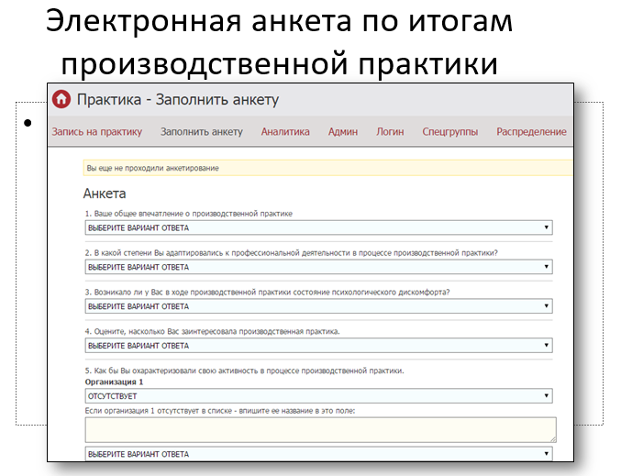

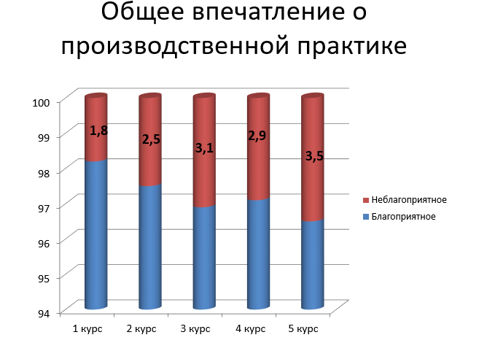
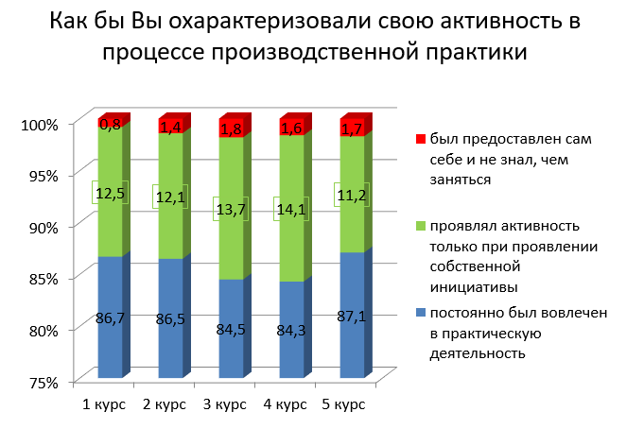

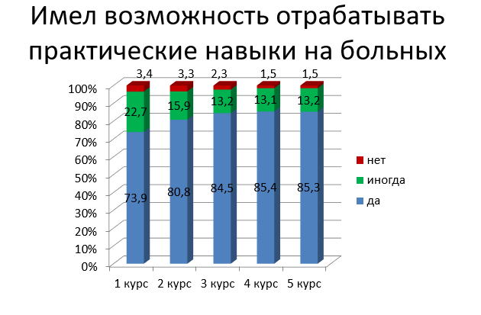
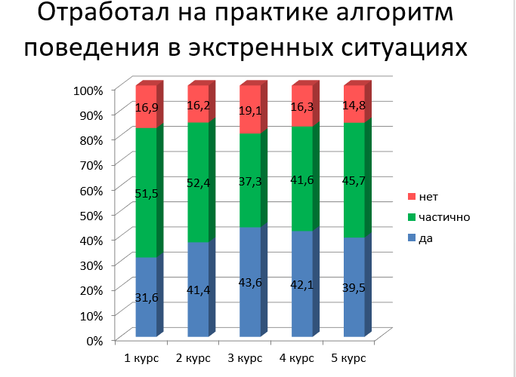

Приложение №4.
Конкурсные вопросы.

На конкурс представлены сотрудники университета:

- Доцент кафедры внутренних болезней №1, Пелипецкая Елена Юрьевна;
- Старший преподаватель кафедры латинского и иностранных языков, Фомина Елена Геннадьевна;
- Доцент кафедры офтальмологии с курсом ПО им. проф. М.А.Дмитриева, Кочетова Татьяна Федоровна

Счетная комиссия избрана в составе:
  - д.м.н., профессор, Прокопенко Семён Владимирович;
  - д.м.н., профессор, Черкашина Ирина Ивановна.
  - Студент 4 курса лечебного факультета, группа 412 Грохотов Кирилл Викторович

Тайным голосованием – 29 членов ученого совета из 35 присутствующих проголосовали положительно.

Для обсуждения был вынесен вопрос о выдвижении кандидатуры для участия в выборах на должность заведующего кафедрой внутренних болезней и иммунологии с курсом ПО.

Выступил: Газенкампф А.А. с предложением кандидатуры д.м.н., профессора Демко Ирины Владимировны.

Постановили: Утвердить кандидатуру Демко Ирины Владимировны для участия в выборах на должность заведующего кафедрой внутренних болезней и иммунологии с курсом ПО

Приложение № 5.
Разное.

- Подписано распоряжение о предоставлении плана командировочных мероприятий обучающихся на 2020г в методический отдел учебно-методического управления согласно Приложению 1.

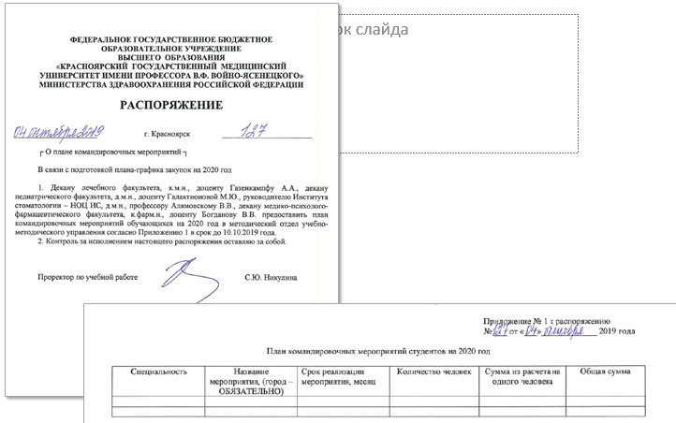

- Заполнение в портфолио обучающихся (по итогам текущего семестра):
Клинические дисциплины:
- истории болезней
- представления пациентов
Фундаментальные дисциплины
- рефераты;
- альбомы;
- Др. виды самостоятельной работы.
- Отменены красные зачетки, их функция будет перемещена в электронный вариант.
- Вывести из состава Ученого совета Шульмина Андрея Владимировича.

Ввести в состав Ученого совета заведующую, доцента кафедры общественного здоровья и здравоохранения, Тихонову Наталью Владимировну
За: 29 человек
Против: 0 человек
Воздержалось: 0 человек

